ĐẠI HỌC TRÀ VINH
TRƯỜNG KỸ THUẬT VÀ CÔNG NGHỆ



ĐỒ ÁN HỌC PHẦN: CHUYÊN ĐỀ ASP.NET
HỌC KỲ V, NĂM HỌC 2024-2026
XÂY DỰNG TRANG WEB BÁN SẢN PHẨM CÔNG NGHỆ CỦA APPLE

Giảng viên hướng dẫn:
ThS./TS.Đoàn Phước Miền
Sinh viên thực hiện:
Họ tên: Lê Nguyễn Phát Hưng
MSSV:170124620
Lớp: DK24TTC6

Tây Ninh, tháng 4 năm 2026

NHẬN XÉT CỦA GIẢNG VIÊN HƯỚNG DẪN

…………, ngày ….. tháng …… năm ……
Giáo viên hướng dẫn
(Ký tên và ghi rõ họ tên)

Trà Vinh, ngày ….. tháng …… năm ……
Giáo viên hướng dẫn
(Ký tên và ghi rõ họ tên)

NHẬN XÉT CỦA THÀNH VIÊN HỘI ĐỒNG

……….., ngày ….. tháng …… năm ……
Thành viên hội đồng
(Ký tên và ghi rõ họ tên)

LỜI CẢM ƠN
Trước hết, em xin bày tỏ lòng biết ơn sâu sắc đến Ban Giám hiệu cùng toàn thể quý thầy cô Trường Đại học Trà Vinh đã tận tình giảng dạy, truyền đạt kiến thức và tạo điều kiện thuận lợi cho em trong suốt quá trình học tập.
Đặc biệt, em xin chân thành cảm ơn thầy Đoàn Phước Miền – người đã trực tiếp hướng dẫn, tận tình chỉ bảo, góp ý và định hướng cho em trong suốt quá trình thực hiện báo cáo tốt nghiệp. Những ý kiến đóng góp quý báu của thầy là nền tảng quan trọng giúp em hoàn thành bài báo cáo này.
Mặc dù đã cố gắng hết sức, nhưng do hạn chế về kiến thức và kinh nghiệm, bài báo cáo không tránh khỏi những thiếu sót. Em rất mong nhận được sự thông cảm và những ý kiến đóng góp quý báu từ quý thầy cô để bài báo cáo được hoàn thiện hơn.
Em xin chân thành cảm ơn!
Lê Nguyễn Phát Hưng
MỤC LỤC
TRƯỜNG KỸ THUẬT VÀ CÔNG NGHỆ 1
ĐỒ ÁN HỌC PHẦN: CHUYÊN ĐỀ ASP.NET 1
MỞ ĐẦU 8
1. Lý do chọn đề tài 8
2. Mục tiêu nghiên cứu 8
3. Đối tượng và phạm vi nghiên cứu 9
3.1. Đối tượng nghiên cứu 9
3.2. Phạm vi nghiên cứu 9
4. Phương pháp nghiên cứu 9
CHƯƠNG 1: NGHIÊN CỨU LÝ THUYẾT 11
1.1. Giới thiệu về đề tài 11
1.1.1 Tên đề tài 11
1.1.2 Mục tiêu của đề tài 11
1.1.3 Một số trang chính của website 11
1.2. Giới thiệu về framework ASP.NET Core MVC 11
1.2.1. Khái niệm về MVC 11
1.2.2. Các thành phần của MVC 11
1.2.3. Lịch sử phát triển của MVC 11
1.2.4. Luồng xử lý trong MVC 12
1.3. Công nghệ ASP.NET MVC 12
1.3.1. Tổng quan 12
1.3.2. Lịch sử phát triển 12
1.3.3. Tính năng chính 12
1.4. Ngôn ngữ lập trình C# 13
1.5. ADO.NET và truy cập cơ sở dữ liệu 13
1.5.1. Khái niệm 13
1.5.2. Các đối tượng chính 13
1.5.3. Mô hình hoạt động 13
1.6. Hệ quản trị cơ sở dữ liệu SQL Server 13
1.7. Framework Bootstrap 14
1.8. Entity Framework 14
CHƯƠNG 2: HIỆN THỰC HÓA NGHIÊN CỨU 15
2.1. Mô tả bài toán 15
2.2. Yêu cầu chức năng của hệ thống 15
2.2.1. Chức năng dành cho khách hàng 15
2..2.2. Chức năng dành cho quản trị viên 16
2.2.3. Chức năng hệ thống 16
2.3. Mô hình cơ sở dữ liệu 17
2.3.1 Sơ đồ Database Diagrams 17
2.3.2. Mô tả từng bảng 17
2.4. Lược đồ Use case 19
2.4.1. Lược Đồ USE CASE – Người Dùng (USER) 19
2.4.2. Lược Đồ USE CASE – QUẢN TRỊ (Administration) 20
2.5 Kiến trúc hệ thống 21
2.5.1. Tổng quan kiến trúc 21
2.5.2. Sơ đồ kiến trúc hệ thống 21
2.5.3. Mô tả các thành phần 21
2.5.4. Môi trường hệ thống 22
2.5.5. Luồng hoạt động của hệ thống 22
2.5.6. Ưu điểm của kiến trúc 23
CHƯƠNG 3: KẾT QUẢ NGHIÊN CỨU 24
3.1. Giao diện đăng nhập và đăng ký 24
3.2. Giao diện trang chủ 25
3.3. Giao diện trang cá nhân khách hàng 26
3.4. Giao diện đơn hàng 26
3.5. Giao diện giỏ hàng 27
3.6. Giao diện trang Admin 28
3.6.1. Giao diện quản lí nhân viên 28
3.6.2. Giao diện quản lí khách hàng 28
3.6.3. Giao diện quản lí loại sản phẩm 29
3.6.4. Giao diện quản lí nhập kho 29
3.6.5. Giao diện quản lí đơn hàng 30
3.6.6. Giao diện thống kê tồn kho 30
3.6.7. Giao diện thống kê số lượng và doanh thu 31
CHƯƠNG 4: KẾT LUẬN VÀ HƯỚNG PHÁT TRIỂN 32
4.1. Kết luận 32
4.2. Hướng phát triển 32
DANH MỤC TÀI LIỆU THAM KHẢO 33

DANH MỤC HÌNH ẢNH
Hình 1. Sơ đồ Database Diagrams 18
Hình 2. Lược đồ Use Case của User 20
Hình 3. Lược đồ Use Case của Admin 21
Hình 4. Mô hình kiến trúc tổng quan hệ thống 22
Hình 5. Giao diện đăng nhập tài khoản 25
Hình 6. Giao diện đăng ký tài khoản 25
Hình 7. Giao diện trang chủ 26
Hình 8. Giao diện trang cá nhân khách hàng 27
Hình 9. Giao diện đơn hàng 27
Hình 10. Giao diện giỏ hàng 28
Hình 11. Giao diện quản lí nhân viên 29
Hình 12. Giao diện quản lí khách hàng 29
Hình 13. Giao diện quản lí loại sản phẩm 30
Hình 14. Giao diện quản lí nhập kho 30
Hình 15. Giao diện quản lí đơn hàng 31
Hình 16. Giao diện thống kê tồn kho 31
Hình 17. Giao diện thống kê số lượng và doanh thu 32

DANH MỤC BẢNG BIỂU

MỞ ĐẦU

1. Lý do chọn đề tài
Trong thời đại công nghệ số, thương mại điện tử đang phát triển mạnh mẽ và trở thành xu hướng tất yếu trong hoạt động kinh doanh. Việc mua sắm trực tuyến giúp tiết kiệm thời gian, chi phí và mang lại sự tiện lợi cho người tiêu dùng. Do đó, nhiều doanh nghiệp đã và đang đầu tư xây dựng website bán hàng nhằm mở rộng thị trường và nâng cao khả năng cạnh tranh.
Apple là thương hiệu công nghệ hàng đầu thế giới với nhiều sản phẩm nổi bật như iPhone, MacBook, iPad, AirPods… Các sản phẩm của Apple luôn được người tiêu dùng ưa chuộng nhờ thiết kế hiện đại, chất lượng cao và hệ sinh thái đồng bộ. Tại Việt Nam, nhu cầu mua sắm các sản phẩm này ngày càng tăng.
Tuy nhiên, việc tiếp cận sản phẩm vẫn còn hạn chế nếu chỉ dựa vào hình thức bán hàng truyền thống. Vì vậy, việc xây dựng một website bán sản phẩm công nghệ của Apple là cần thiết, giúp khách hàng dễ dàng tìm kiếm thông tin, lựa chọn và mua sắm trực tuyến mọi lúc, mọi nơi.
Ngoài ra, đề tài còn giúp người thực hiện áp dụng kiến thức đã học về lập trình web, cơ sở dữ liệu và thiết kế hệ thống vào thực tế, từ đó nâng cao kỹ năng chuyên môn.

2. Mục tiêu nghiên cứu
Mục tiêu của đề tài “Xây dựng trang web bán sản phẩm công nghệ của Apple” nhằm hướng đến việc thiết kế và phát triển một hệ thống bán hàng trực tuyến đáp ứng nhu cầu thực tế của người dùng.
Cụ thể, đề tài tập trung vào các mục tiêu sau:
Xây dựng một website bán hàng với giao diện thân thiện, dễ sử dụng, phù hợp với người dùng.
Cung cấp đầy đủ thông tin về các sản phẩm công nghệ như iPhone, MacBook, iPad, AirPods (hình ảnh, giá, cấu hình, mô tả…).
Phát triển các chức năng cơ bản của một hệ thống thương mại điện tử như: đăng ký, đăng nhập, tìm kiếm sản phẩm, giỏ hàng, đặt hàng.
Thiết kế và xây dựng cơ sở dữ liệu để quản lý sản phẩm, người dùng và đơn hàng một cách hiệu quả.
Xây dựng hệ thống quản trị (Admin) giúp quản lý nội dung website, cập nhật sản phẩm và theo dõi đơn hàng.
Áp dụng các kiến thức đã học về lập trình web, cơ sở dữ liệu và phân tích thiết kế hệ thống vào thực tế.
Đánh giá khả năng hoạt động của hệ thống và đề xuất hướng phát triển, mở rộng trong tương lai.
Thông qua việc thực hiện đề tài, người nghiên cứu không chỉ hoàn thiện một sản phẩm cụ thể mà còn nâng cao kỹ năng chuyên môn và khả năng giải quyết các bài toán thực tế trong lĩnh vực công nghệ thông tin.

3. Đối tượng và phạm vi nghiên cứu
3.1. Đối tượng nghiên cứu
Đối tượng nghiên cứu của đề tài là hệ thống website bán sản phẩm công nghệ của Apple Inc., bao gồm người dùng có nhu cầu mua sắm trực tuyến và các chức năng phục vụ việc quản lý, giao dịch trên website. Bên cạnh đó, đề tài còn nghiên cứu các công nghệ liên quan đến phát triển web như giao diện người dùng, xử lý dữ liệu và quản lý cơ sở dữ liệu.

3.2. Phạm vi nghiên cứu
Phạm vi nội dung: Tập trung xây dựng website bán hàng với các chức năng cơ bản như xem sản phẩm, tìm kiếm, giỏ hàng, đặt hàng và quản lý đơn hàng.
Phạm vi công nghệ: Sử dụng các công nghệ web phổ biến như HTML, CSS, JavaScript, ASP.NET và SQL Server.
Phạm vi dữ liệu: Dữ liệu sản phẩm mang tính minh họa, phục vụ mục đích học tập và nghiên cứu.
Phạm vi người dùng: Hướng đến người dùng cá nhân có nhu cầu mua sắm sản phẩm công nghệ trực tuyến.
Nội dung nghiên cứu không đi sâu vào các hệ thống thanh toán trực tuyến phức tạp hoặc tích hợp với các dịch vụ bên thứ ba.

4. Phương pháp nghiên cứu
Để thực hiện đề tài “Xây dựng trang web bán sản phẩm công nghệ của Apple”, các phương pháp nghiên cứu được sử dụng bao gồm:
Phương pháp thu thập và phân tích tài liệu: Tìm hiểu các tài liệu liên quan đến lập trình web, cơ sở dữ liệu và hệ thống thương mại điện tử nhằm xây dựng nền tảng lý thuyết cho đề tài.
Phương pháp phân tích và thiết kế hệ thống: Phân tích yêu cầu người dùng, xây dựng mô hình hệ thống, thiết kế cơ sở dữ liệu và các chức năng chính của website.
Phương pháp thực nghiệm: Tiến hành xây dựng, cài đặt và kiểm thử website trên môi trường thực tế để đánh giá hiệu quả hoạt động của hệ thống.
Phương pháp tổng hợp và đánh giá: Tổng hợp kết quả đạt được, so sánh với mục tiêu ban đầu và đề xuất hướng phát triển, cải tiến trong tương lai.

CHƯƠNG 1: NGHIÊN CỨU LÝ THUYẾT

1.1. Giới thiệu về đề tài

1.1.1 Tên đề tài
Xây dựng trang web bán sản phẩm công nghệ của Apple

1.1.2 Mục tiêu của đề tài
Xây dựng và thiết kế web bán sản phẩm công nghệ của Apple với giao diện thân thiện, dễ sử dụng, đáp ứng nhu cầu mua sắm trực tuyến của người dùng.

1.1.3 Một số trang chính của website
Trang chủ: Giới thiệu các sản phẩm nổi bật và sản phẩm bán chạy.
Trang sản phẩm: Hiển thị danh sách các sản phẩm như iphone, airpods, macbook,… giúp khách hàng dễ dàng lựa chọn.
Trang giỏ hàng: Quản lý các sản phẩm mà người dùng đã chọn.
Trang đăng nhập: Cho phép người dùng đăng nhập để mua hàng hoặc truy cập trang quản trị (đối với quản trị viên).

1.2. Giới thiệu về framework ASP.NET Core MVC

1.2.1. Khái niệm về MVC
MVC (Model – View – Controller) là mô hình thiết kế phần mềm được sử dụng phổ biến trong phát triển ứng dụng web, giúp tổ chức mã nguồn rõ ràng, dễ bảo trì và mở rộng. Mô hình này chia ứng dụng thành ba thành phần chính:
Model: Quản lý dữ liệu và logic nghiệp vụ của hệ thống.
View: Hiển thị giao diện và dữ liệu cho người dùng.
Controller: Xử lý yêu cầu từ người dùng và điều phối giữa Model và View.

1.2.2. Các thành phần của MVC
Model (Mô hình): Đại diện cho dữ liệu và xử lý các thao tác liên quan đến cơ sở dữ liệu như truy xuất, lưu trữ và xử lý logic nghiệp vụ.
View (Giao diện): Chịu trách nhiệm hiển thị dữ liệu cho người dùng thông qua các trang giao diện như HTML hoặc Razor.
Controller (Điều khiển): Nhận yêu cầu từ người dùng, xử lý logic và trả kết quả về View.

1.2.3. Lịch sử phát triển của MVC
Năm 1979: MVC được giới thiệu bởi Trygve Reenskaug tại Xerox PARC.
Những năm 1990: MVC được áp dụng rộng rãi trong phát triển ứng dụng web.
Hiện nay: MVC là mô hình phổ biến trong nhiều framework như ASP.NET MVC, Spring MVC,…

1.2.4. Luồng xử lý trong MVC
Quy trình xử lý yêu cầu trong mô hình MVC gồm các bước:
Người dùng gửi yêu cầu từ trình duyệt.
Hệ thống định tuyến (Routing) chuyển yêu cầu đến Controller phù hợp.
Controller xử lý yêu cầu và gọi Model để lấy hoặc xử lý dữ liệu.
Model tương tác với cơ sở dữ liệu và trả kết quả về Controller.
Controller gửi dữ liệu đến View.
View hiển thị kết quả và trả về cho người dùng.

1.3. Công nghệ ASP.NET MVC

1.3.1. Tổng quan
ASP.NET MVC là một framework phát triển ứng dụng web do Microsoft phát triển, dựa trên nền tảng .NET. Framework này áp dụng mô hình kiến trúc MVC (Model – View – Controller), giúp tổ chức mã nguồn rõ ràng, dễ bảo trì và mở rộng.
Trong đó:
Model: Quản lý dữ liệu và logic nghiệp vụ
View: Hiển thị giao diện người dùng
Controller: Xử lý yêu cầu và điều phối dữ liệu
ASP.NET MVC giúp xây dựng ứng dụng web linh hoạt, hiệu năng cao và dễ kiểm thử.

1.3.2. Lịch sử phát triển
2009: Ra mắt ASP.NET MVC 1.0
2010–2013: Các phiên bản MVC 2 → MVC 5 được cải tiến liên tục
2016: Xuất hiện ASP.NET Core MVC (đa nền tảng)
Hiện nay: Phát triển mạnh với .NET 6/7/8, tối ưu hiệu năng

1.3.3. Tính năng chính
Routing: Điều hướng URL thân thiện
Model Binding & Validation: Xử lý và kiểm tra dữ liệu tự động
Razor View Engine: Kết hợp C# và HTML linh hoạt
Filters: Hỗ trợ bảo mật, logging, caching
Unit Testing: Dễ kiểm thử nhờ tách biệt thành phần

1.4. Ngôn ngữ lập trình C#
C# (C Sharp) là ngôn ngữ lập trình hướng đối tượng do Microsoft phát triển.
Ngôn ngữ này hỗ trợ mạnh mẽ lập trình OOP, quản lý bộ nhớ tự động và tích hợp tốt với hệ sinh thái .NET.
C# được sử dụng để phát triển:
Ứng dụng web (ASP.NET)
Ứng dụng desktop
Ứng dụng mobile và game

1.5. ADO.NET và truy cập cơ sở dữ liệu

1.5.1. Khái niệm
ADO.NET là công nghệ truy cập dữ liệu trong .NET, cho phép kết nối và thao tác với cơ sở dữ liệu như SQL Server.

1.5.2. Các đối tượng chính
Connection: Kết nối CSDL
Command: Thực thi câu lệnh SQL
DataReader: Đọc dữ liệu nhanh
DataSet / DataTable: Lưu dữ liệu tạm

1.5.3. Mô hình hoạt động
Connected: Kết nối trực tiếp
Disconnected: Làm việc với dữ liệu tạm → tối ưu hiệu năng

1.6. Hệ quản trị cơ sở dữ liệu SQL Server
SQL Server là hệ quản trị cơ sở dữ liệu quan hệ (RDBMS) do Microsoft phát triển.
Chức năng chính:
Lưu trữ và quản lý dữ liệu
Thực thi truy vấn SQL
Đảm bảo bảo mật và hiệu năng
SQL Server được sử dụng rộng rãi trong các hệ thống web và doanh nghiệp.

1.7. Framework Bootstrap
Bootstrap là framework hỗ trợ thiết kế giao diện web dựa trên HTML, CSS và JavaScript.
Ưu điểm:
Thiết kế responsive (tương thích mọi thiết bị)
Giao diện đẹp, dễ sử dụng
Tăng tốc phát triển giao diện

1.8. Entity Framework
Entity Framework (EF) là công cụ ORM giúp lập trình viên thao tác với cơ sở dữ liệu thông qua đối tượng C# thay vì viết SQL.
Ưu điểm:
Giảm code SQL thủ công
Dễ quản lý dữ liệu
Tích hợp tốt với mô hình MVC

Kết luận: Các công nghệ trên là nền tảng quan trọng giúp xây dựng hệ thống website bán hàng hiệu quả, dễ phát triển và mở rộng trong thực tế.

CHƯƠNG 2: HIỆN THỰC HÓA NGHIÊN CỨU

2.1. Mô tả bài toán
Trong bối cảnh nhu cầu mua sắm trực tuyến ngày càng gia tăng, việc xây dựng một hệ thống website bán sản phẩm cà phê giải khát là cần thiết nhằm đáp ứng nhu cầu của người dùng.
Hệ thống được xây dựng nhằm phục vụ hai đối tượng chính là khách hàng và quản trị viên.
Đối với khách hàng, hệ thống cho phép thực hiện các chức năng như:
Xem danh sách sản phẩm
Tìm kiếm sản phẩm
Thêm sản phẩm vào giỏ hàng
Đặt hàng trực tuyến
Đăng ký và đăng nhập tài khoản
Đối với quản trị viên, hệ thống cung cấp các chức năng:
Quản lý sản phẩm (thêm, sửa, xóa)
Quản lý đơn hàng
Quản lý thông tin người dung và nhân viên
Quy trình hoạt động của hệ thống diễn ra như sau:
Khi người dùng truy cập website, họ có thể xem và tìm kiếm sản phẩm. Khi có nhu cầu mua hàng, người dùng sẽ thêm sản phẩm vào giỏ hàng và tiến hành đặt hàng. Thông tin đơn hàng sẽ được lưu vào hệ thống và chuyển đến quản trị viên để xử lý.
Hệ thống giúp tối ưu hóa quá trình bán hàng, nâng cao trải nghiệm người dùng và hỗ trợ quản lý hiệu quả cho người bán.

2.2. Yêu cầu chức năng của hệ thống

2.2.1. Chức năng dành cho khách hàng
Xem sản phẩm: Người dùng có thể xem danh sách sản phẩm theo từng danh mục.
Tìm kiếm sản phẩm: Cho phép tìm kiếm sản phẩm theo tên hoặc từ khóa.
Xem chi tiết sản phẩm: Hiển thị thông tin chi tiết như tên, giá, mô tả, hình ảnh sản phẩm.
Giỏ hàng: Người dùng có thể thêm, xóa hoặc cập nhật số lượng sản phẩm trong giỏ hàng.
Đặt hàng: Thực hiện đặt hàng và nhập thông tin nhận hàng.
Đăng ký / Đăng nhập: Người dùng có thể tạo tài khoản và đăng nhập để sử dụng các chức năng nâng cao.

2..2.2. Chức năng dành cho quản trị viên
Quản lý sản phẩm: Thêm, sửa, xóa và cập nhật thông tin sản phẩm.
Quản lý danh mục: Thêm, sửa, xóa danh mục sản phẩm.
Quản lý đơn hàng: Xem danh sách đơn hàng, cập nhật trạng thái đơn hàng.
Quản lý người dùng: Quản lý tài khoản khách hàng và phân quyền.

2.2.3. Chức năng hệ thống
Xác thực và phân quyền: Đảm bảo người dùng đăng nhập đúng quyền (khách hàng / quản trị viên).
Lưu trữ dữ liệu: Lưu trữ thông tin sản phẩm, người dùng và đơn hàng vào cơ sở dữ liệu.
Bảo mật: Bảo vệ thông tin người dùng và dữ liệu hệ thống.
Kết luận: Các yêu cầu chức năng trên là cơ sở để xây dựng và phát triển hệ thống website bán hàng, đảm bảo đáp ứng nhu cầu sử dụng của người dùng và hỗ trợ quản lý hiệu quả.

2.3. Mô hình cơ sở dữ liệu

2.3.1 Sơ đồ Database Diagrams
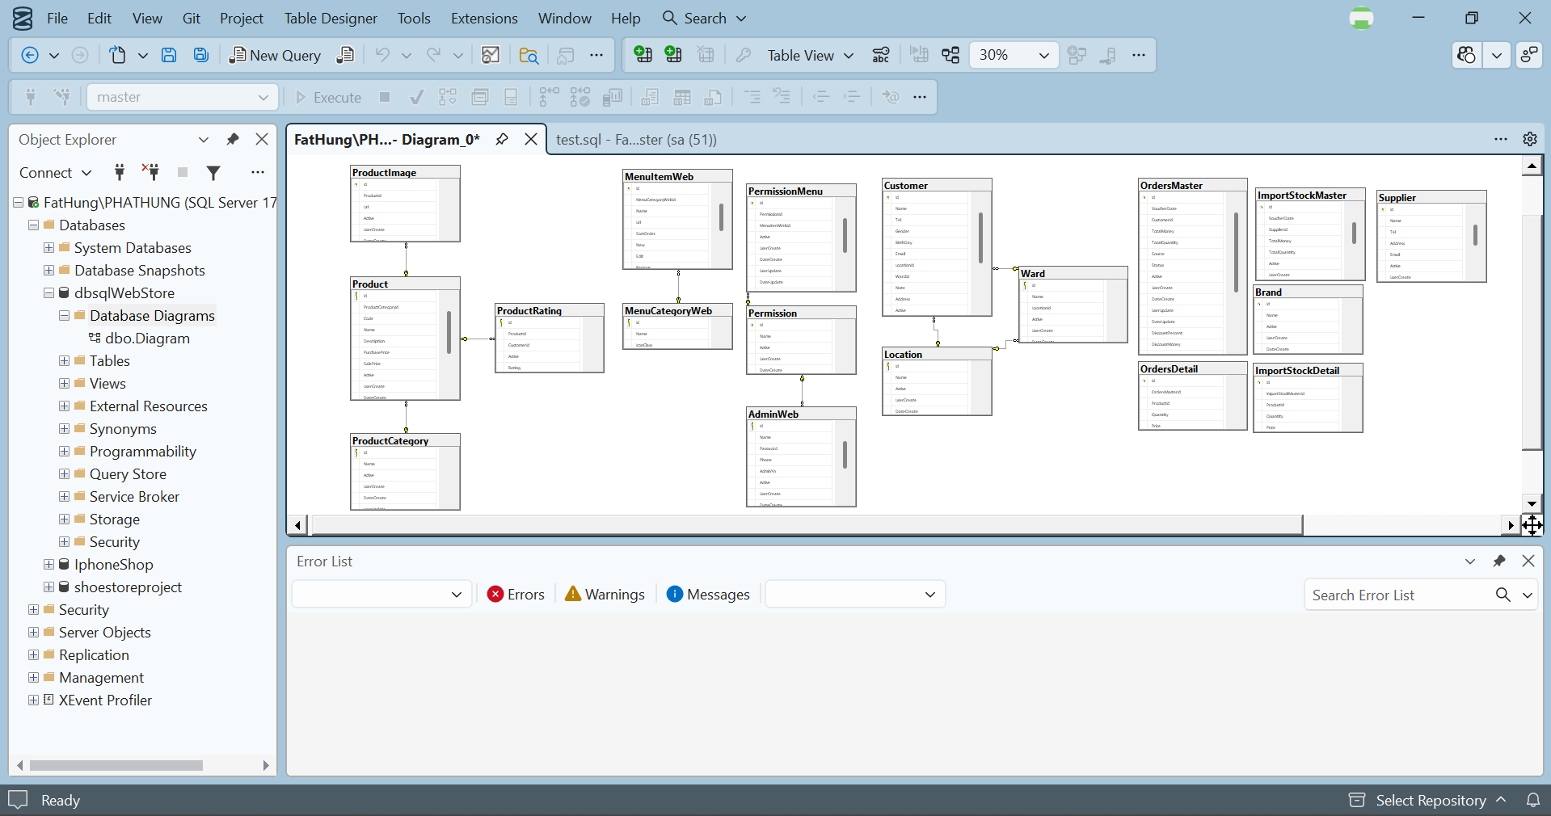
Hình 1. Sơ đồ Database Diagrams

2.3.2. Mô tả từng bảng
1. Product (Sản phẩm)
Lưu thông tin sản phẩm chính
Các cột thường có: Id, Name, Description, Price, CategoryId, Status...
Là bảng trung tâm, liên kết với nhiều bảng khác
2. ProductImage (Hình ảnh sản phẩm)
Lưu ảnh của sản phẩm
Mỗi sản phẩm có thể có nhiều ảnh
Liên kết: ProductId → Product
3. ProductCategory (Danh mục sản phẩm)
Phân loại sản phẩm (vd: Laptop, Điện thoại...)
Quan hệ 1 - n với Product
4. ProductRating (Đánh giá sản phẩm)
Lưu đánh giá từ khách hàng
Gồm: số sao, nội dung, user
Liên kết: ProductId → Product
5. Customer (Khách hàng)
Thông tin người mua
Gồm: Name, Phone, Email, Address...
6. Ward (Phường/Xã)
Lưu đơn vị hành chính nhỏ
Dùng để xác định địa chỉ khách hàng
7. Location (Khu vực/Tỉnh/Quận)
Lưu thông tin khu vực lớn hơn Ward
Quan hệ với Ward
8. OrdersMaster (Đơn hàng - tổng)
Lưu thông tin chung của đơn hàng
Gồm: CustomerId, TotalMoney, Status, Date...
9. OrdersDetail (Chi tiết đơn hàng)
Lưu từng sản phẩm trong đơn
Gồm: ProductId, Quantity, Price
Liên kết:
OrderId → OrdersMaster
ProductId → Product
10. Supplier (Nhà cung cấp)
Thông tin nhà cung cấp sản phẩm
11. Brand (Thương hiệu)
Thương hiệu sản phẩm (Apple, Dell...)
Liên kết với Product
12. ImportStockMaster (Phiếu nhập kho - tổng)
Lưu thông tin nhập hàng
Gồm: SupplierId, Date, Total...
13. ImportStockDetail (Chi tiết nhập kho)
Chi tiết từng sản phẩm nhập
Gồm: ProductId, Quantity, Price
Liên kết:
ImportId → ImportStockMaster
14. AdminWeb (Quản trị viên)
Tài khoản admin quản lý hệ thống
15. Permission (Quyền)
Danh sách quyền (CRUD, xem, sửa...)
16. PermissionMenu
Liên kết quyền với menu
17. MenuItemWeb
Danh sách menu trong hệ thống admin/web
18. MenuCategoryWeb
Nhóm menu (vd: Quản lý sản phẩm, đơn hàng...)

2.4. Lược đồ Use case

2.4.1. Lược Đồ USE CASE – Người Dùng (USER)
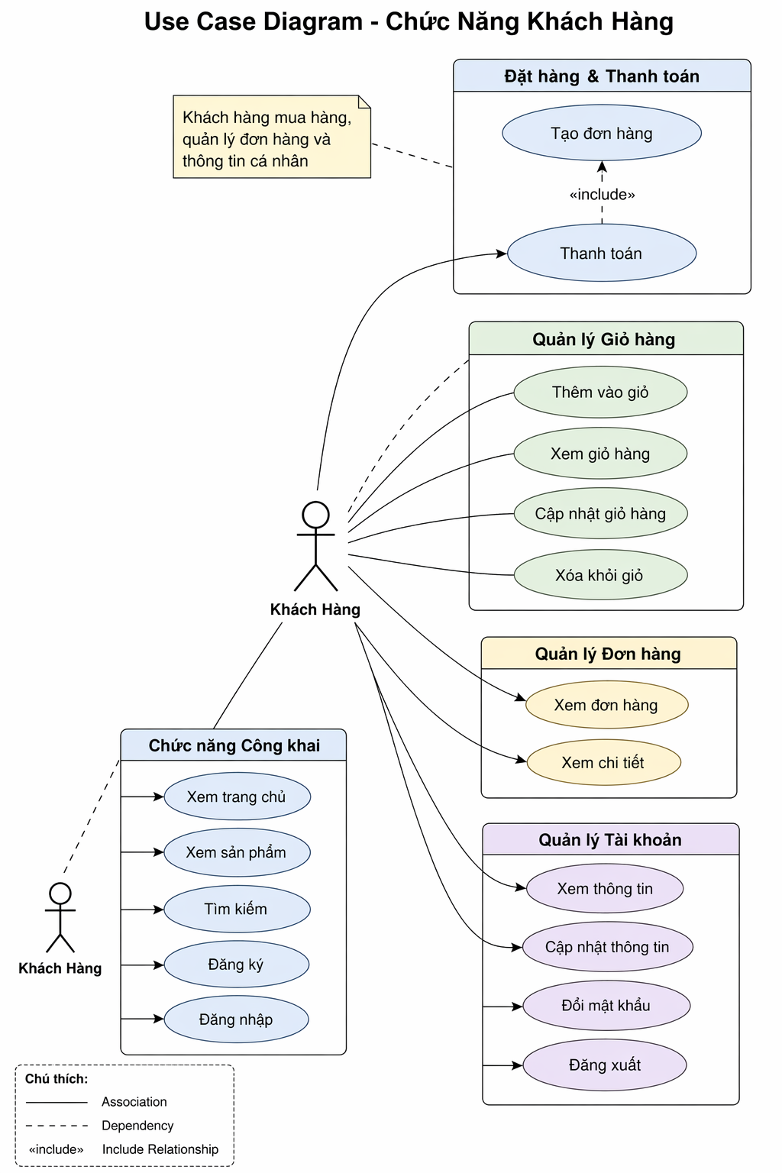
Hình 2. Lược đồ Use Case của User

2.4.2. Lược Đồ USE CASE – QUẢN TRỊ (Administration)
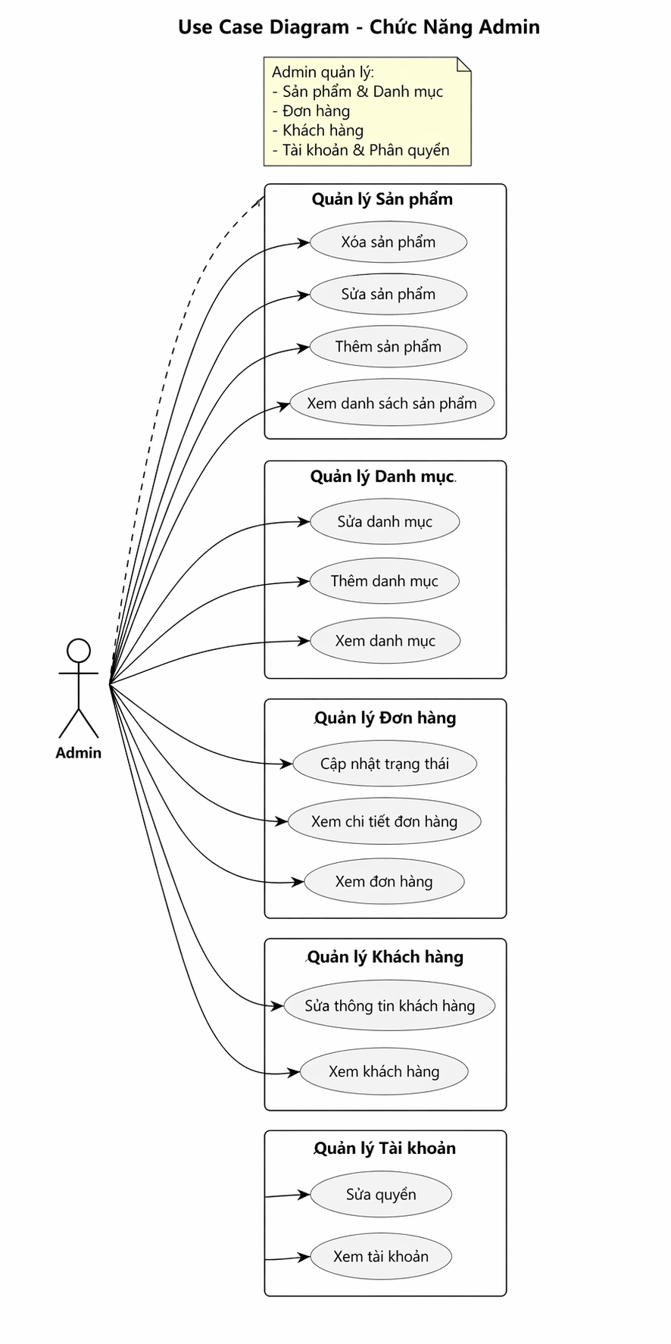
Hình 3. Lược đồ Use Case của Admin

2.5 Kiến trúc hệ thống

2.5.1. Tổng quan kiến trúc
Hệ thống web bán hàng được xây dựng theo mô hình 3-Tier Architecture (3 lớp), bao gồm:
Presentation Layer (Giao diện người dùng)
Business Logic Layer (Xử lý nghiệp vụ)
Data Access Layer (Truy xuất dữ liệu)
Mô hình này giúp hệ thống dễ bảo trì, mở rộng và đảm bảo tính bảo mật.

2.5.2. Sơ đồ kiến trúc hệ thống
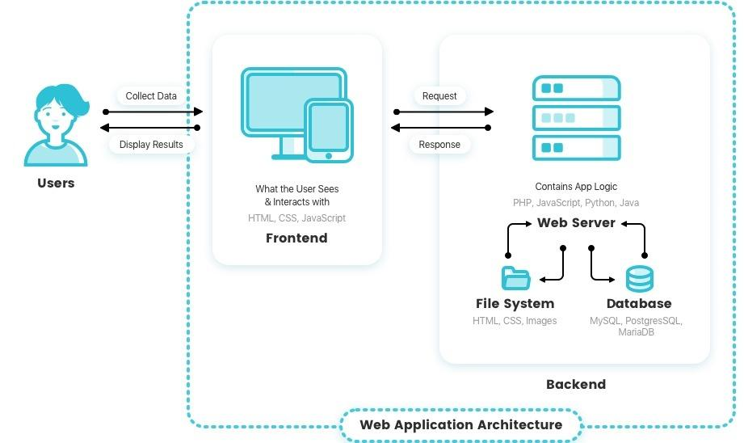
Hình 4. Mô hình kiến trúc tổng quan hệ thống

2.5.3. Mô tả các thành phần
Presentation Layer (Frontend): Là giao diện người dùng (UI)
Công nghệ sử dụng: HTML, CSS, JavaScript, Razor View (ASP.NET MVC)
Chức năng:
Hiển thị sản phẩm
Cho phép người dùng thao tác (đặt hàng, tìm kiếm…)
Business Logic Layer (Backend)
Xử lý logic nghiệp vụ của hệ thống
Công nghệ: ASP.NET MVC (C#)
Chức năng:
Xử lý đơn hàng
Tính toán giá
Kiểm tra dữ liệu
Phân quyền người dùng
Data Access Layer (DAL)
Giao tiếp với cơ sở dữ liệu
Công nghệ: Entity Framework / ADO.NET
Chức năng:
CRUD dữ liệu
Truy vấn bảng (Product, Orders, Customer...)
Database Layer
Hệ quản trị: SQL Server
Lưu trữ:
Sản phẩm (Product)
Đơn hàng (OrdersMaster, OrdersDetail)
Khách hàng (Customer)
Kho (ImportStock…)

2.5.4. Môi trường hệ thống
Môi trường phát triển
Visual Studio
.NET Framework / ASP.NET MVC
SQL Server Management Studio (SSMS)
Môi trường triển khai
Web Server: IIS (Internet Information Services)
Hệ điều hành: Windows
Trình duyệt: Chrome, Edge

2.5.5. Luồng hoạt động của hệ thống
- Người dùng truy cập website
- Gửi request lên server
- Controller xử lý yêu cầu
- Gọi đến Business Logic
- Truy vấn dữ liệu từ Database
- Trả kết quả về View hiển thị

2.5.6. Ưu điểm của kiến trúc
- Dễ bảo trì và nâng cấp
- Tách biệt rõ ràng các chức năng
- Tăng tính bảo mật
- Dễ mở rộng (thêm API, mobile app…)

CHƯƠNG 3: KẾT QUẢ NGHIÊN CỨU

3.1. Giao diện đăng nhập và đăng ký
Giao diện đăng nhập là giao diện để tài khoản người dùng đăng nhập vào hệ thống. Các tài khoản sẽ được phân quyền khác nhau trên Website. Khách hàng muốn thực hiện chức năng mua sắm giỏ hàng bắt buộc phải đăng ký tài khoản trên hệ thống thì mới thực hiện được chức năng này.
Khách hàng: Giao diện trang chủ dùng để trình bày các sản phẩm có trên website. Khách hàng có thể xem các sản phẩm nổi bật trên trang chủ.
Trang quản trị: Bao gồm các chức năng quản lý của Admin về tài khoản người dùng, sản phẩm, đơn hàng.
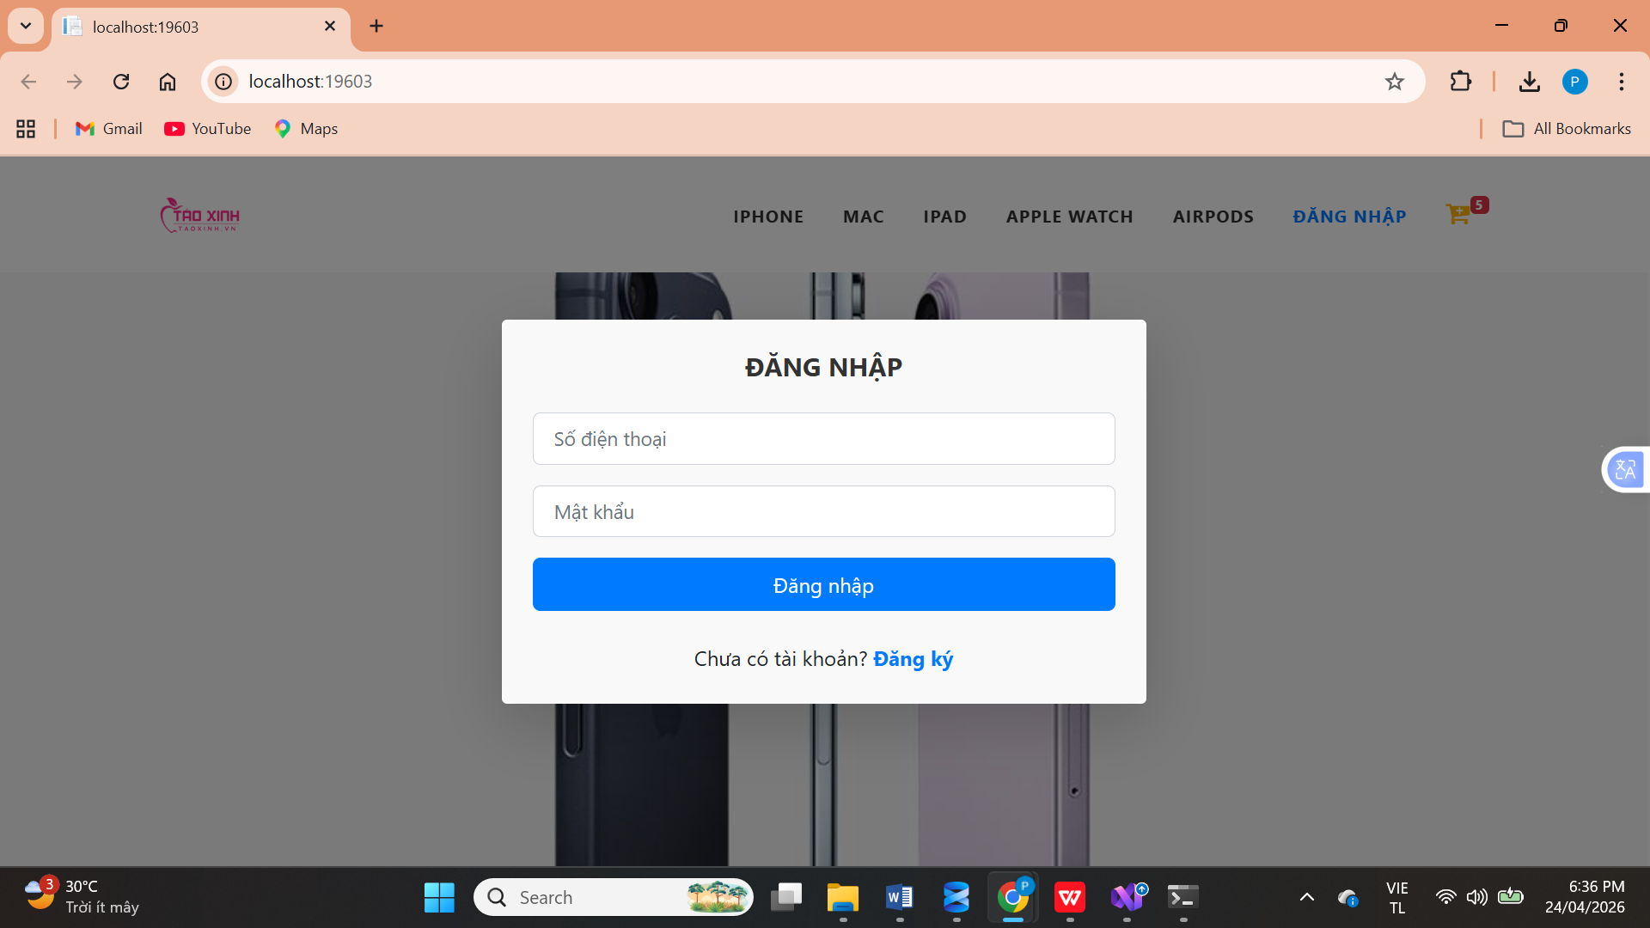
Hình 5. Giao diện đăng nhập tài khoản
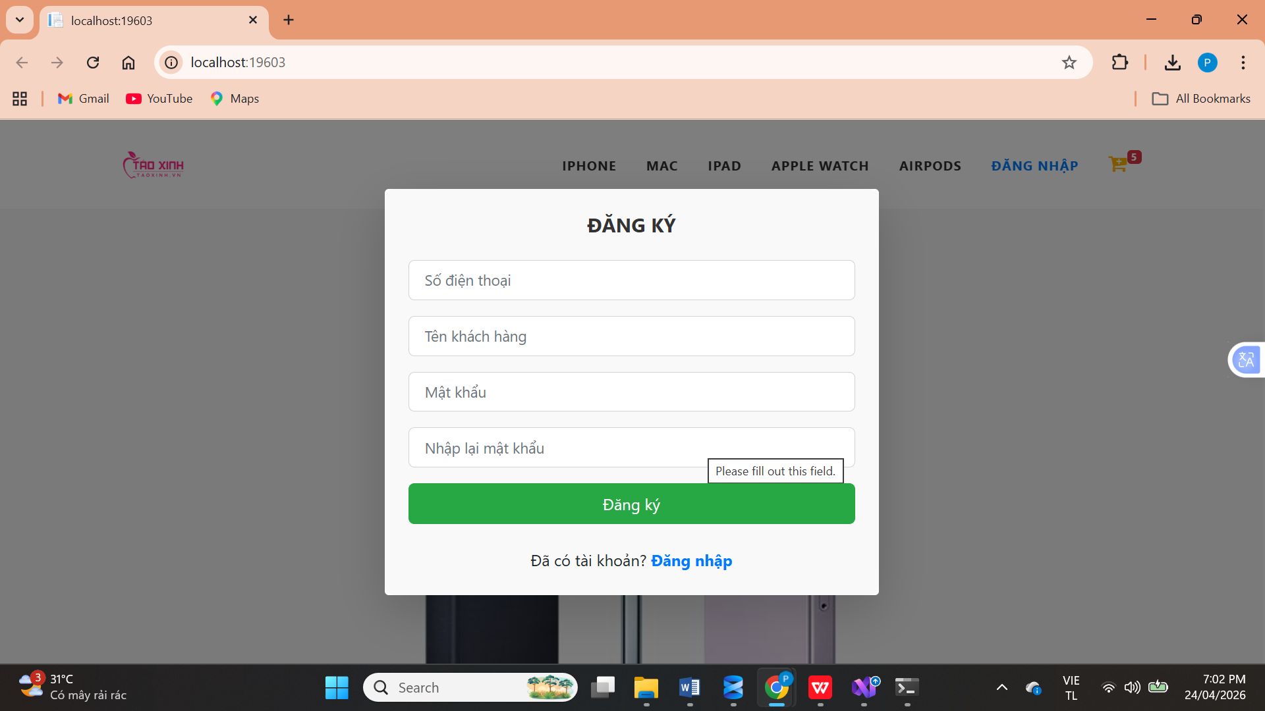
Hình 6. Giao diện đăng ký tài khoản

3.2. Giao diện trang chủ
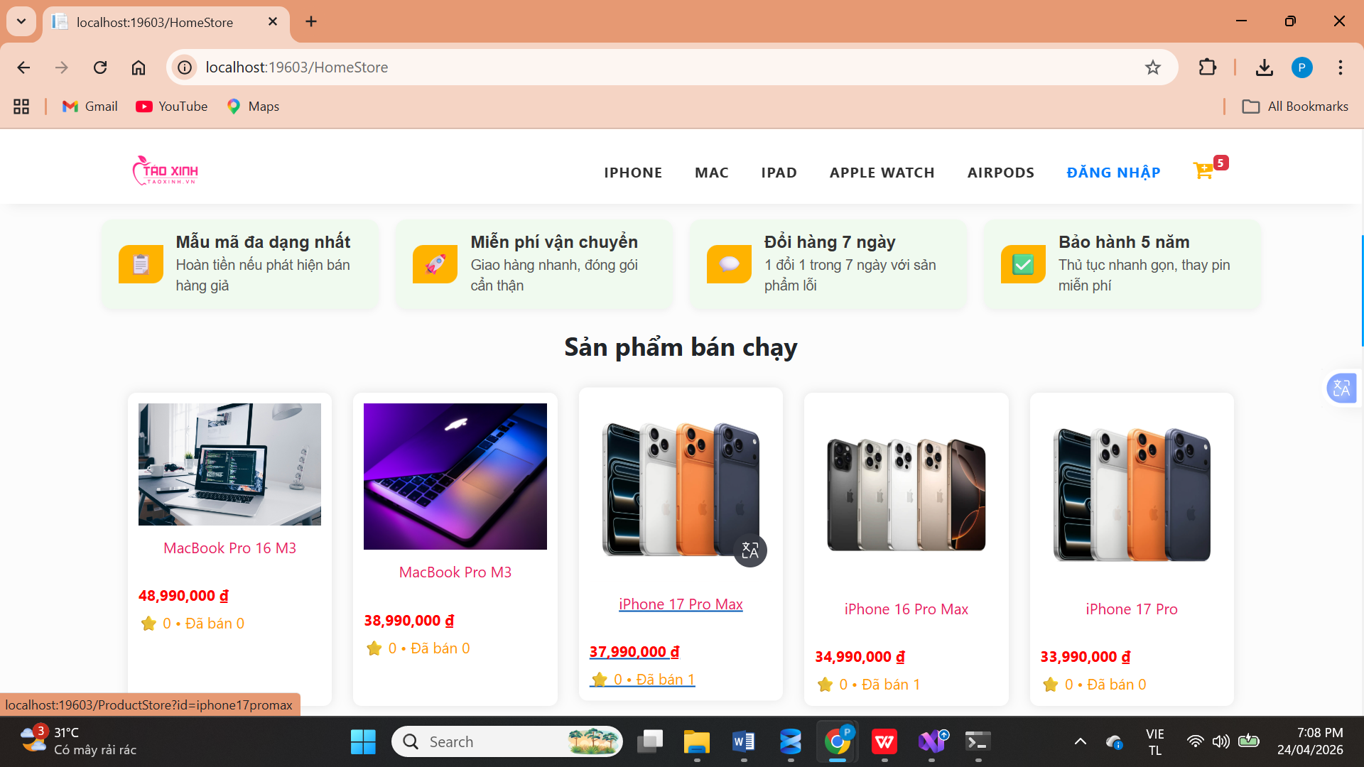
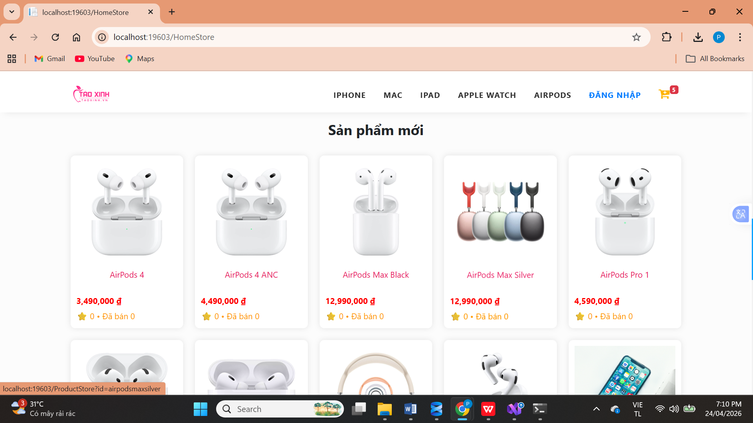
Hình 7. Giao diện trang chủ

3.3. Giao diện trang cá nhân khách hàng
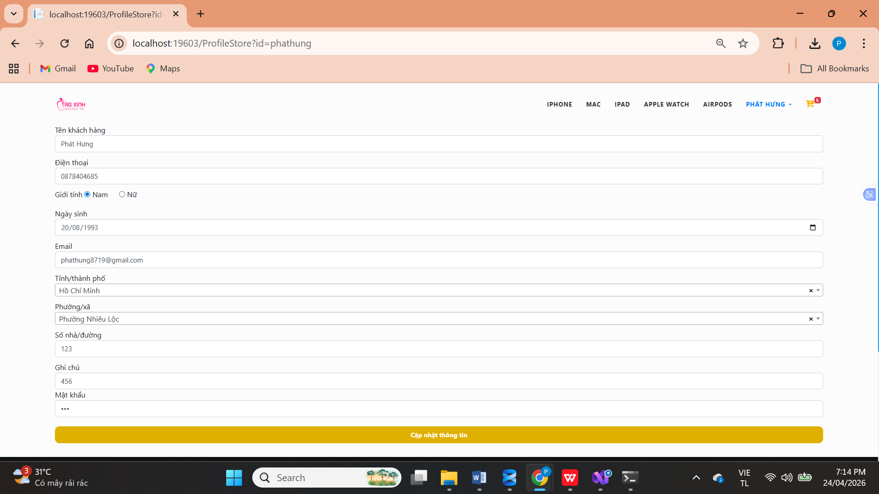
Hình 8. Giao diện trang cá nhân khách hàng

3.4. Giao diện đơn hàng
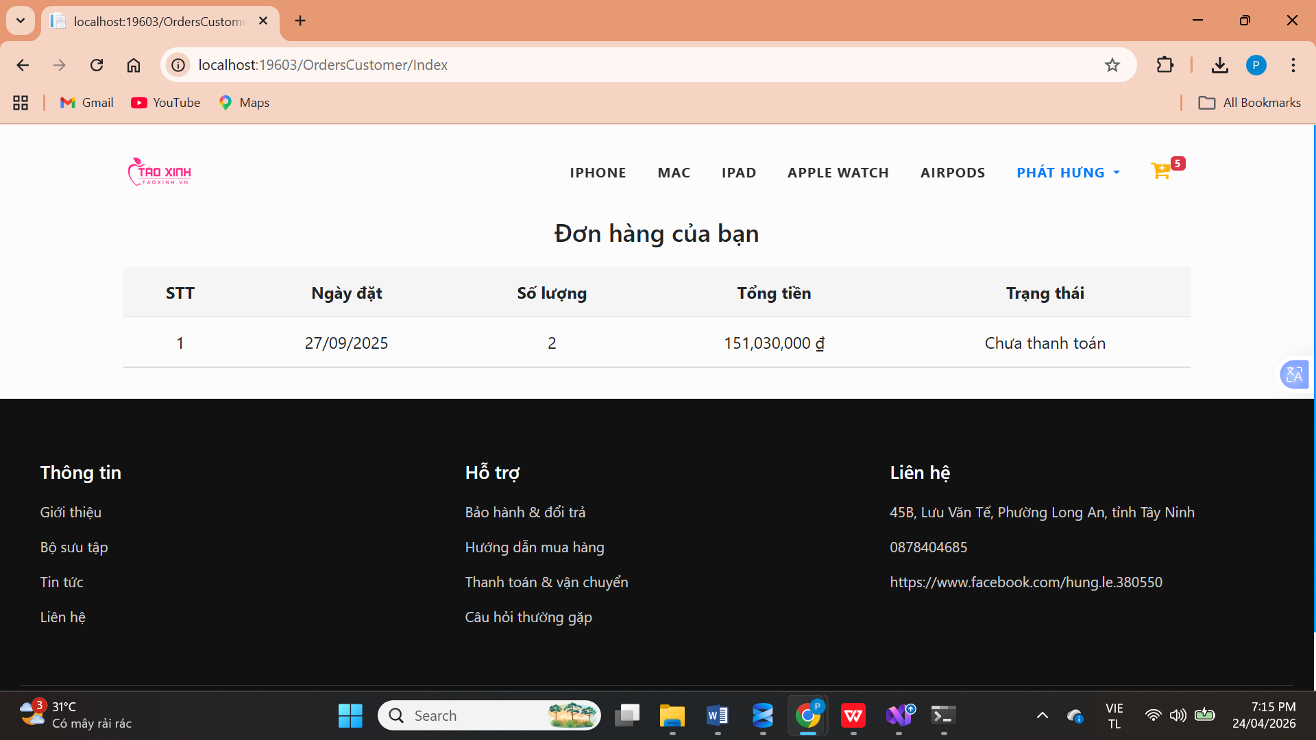
Hình 9. Giao diện đơn hàng

3.5. Giao diện giỏ hàng
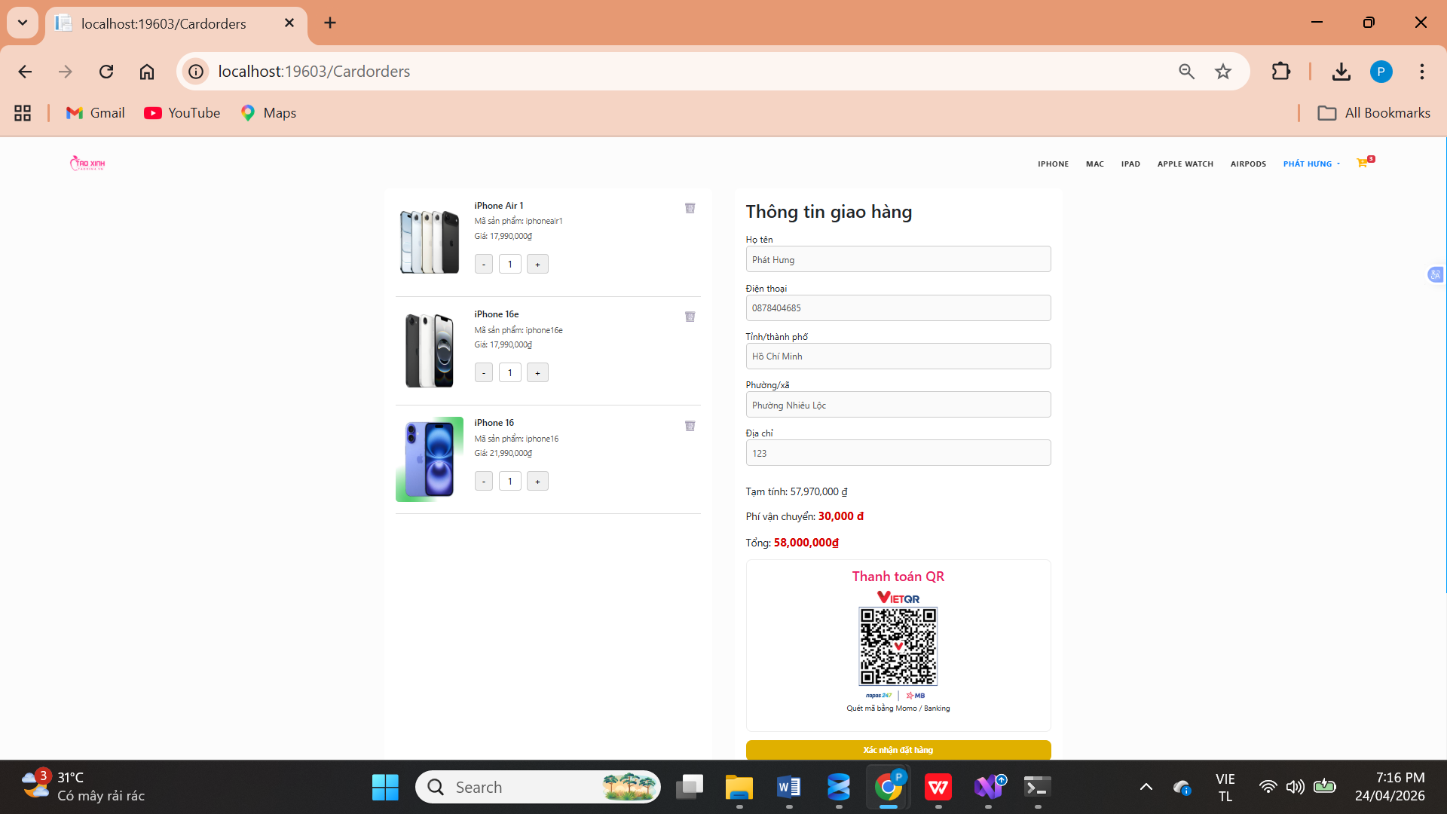
Hình 10. Giao diện giỏ hàng

3.6. Giao diện trang Admin

3.6.1. Giao diện quản lí nhân viên
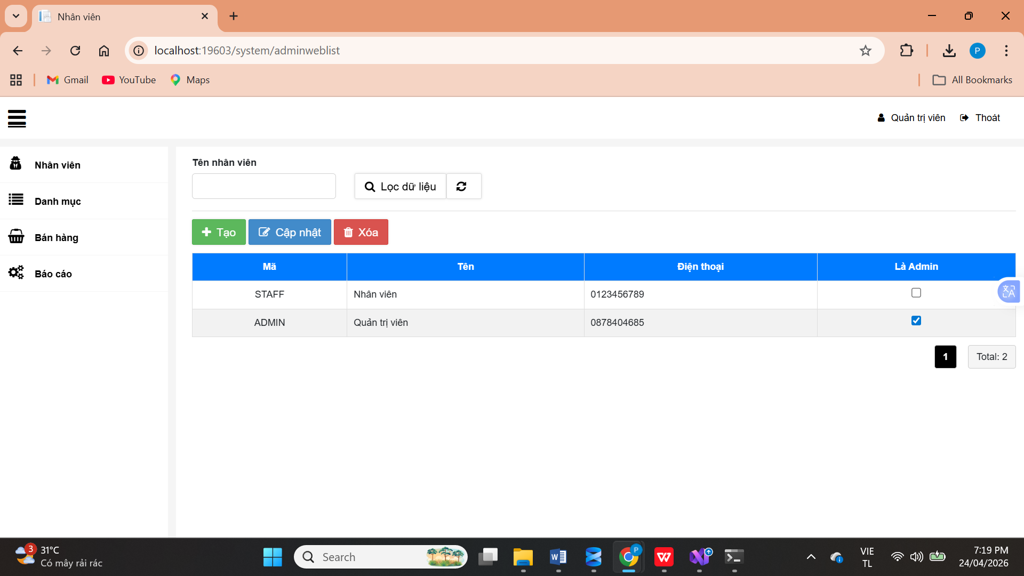
Hình 11. Giao diện quản lí nhân viên

3.6.2. Giao diện quản lí khách hàng
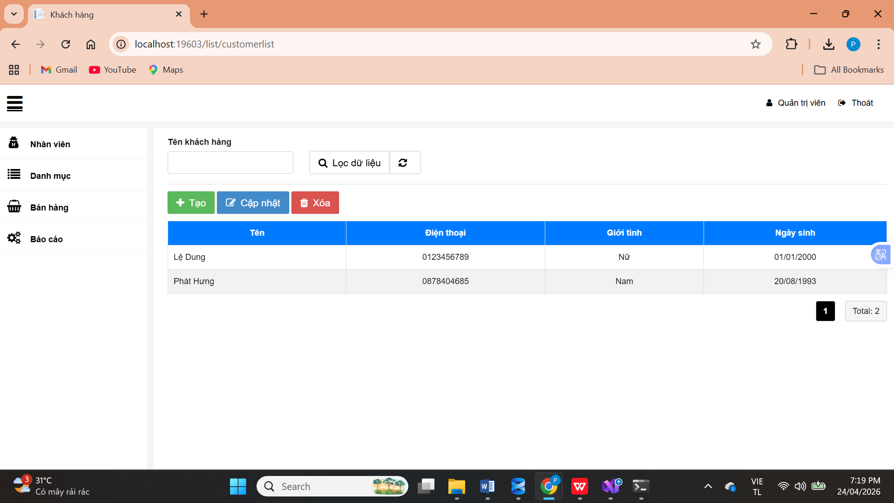
Hình 12. Giao diện quản lí khách hàng

3.6.3. Giao diện quản lí loại sản phẩm

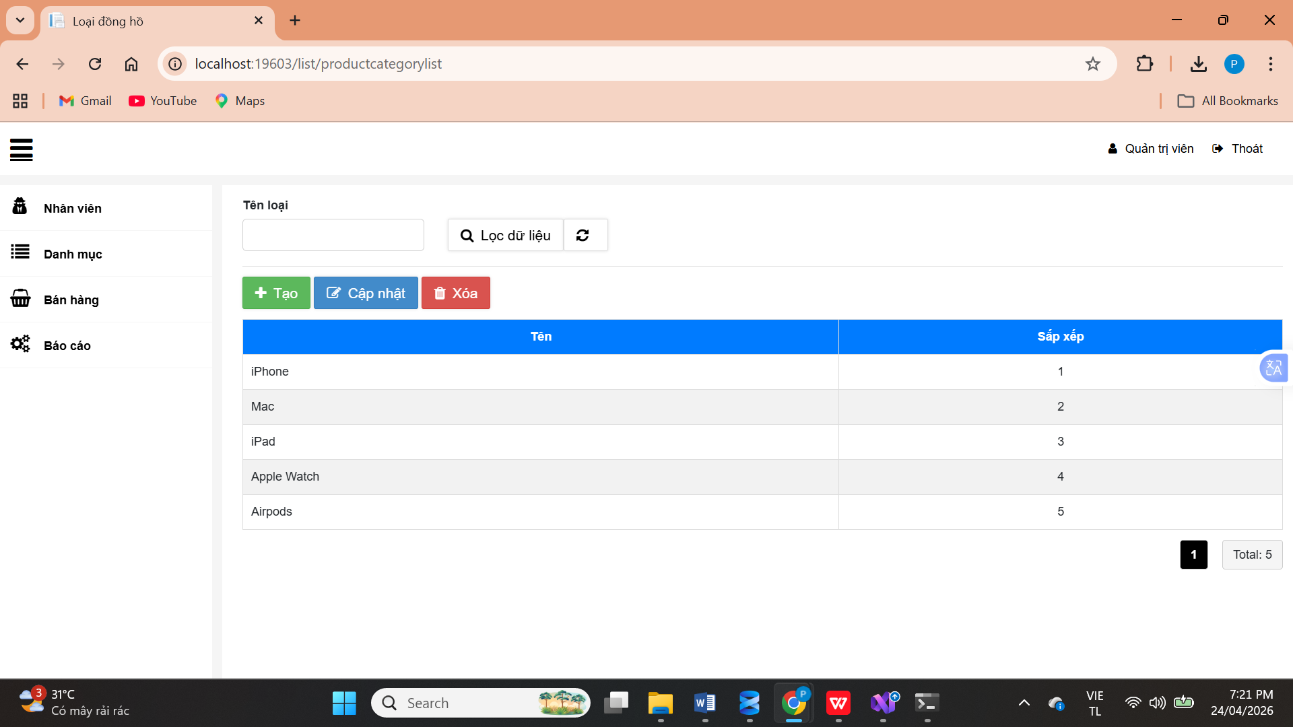
Hình 13. Giao diện quản lí loại sản phẩm

3.6.4. Giao diện quản lí nhập kho
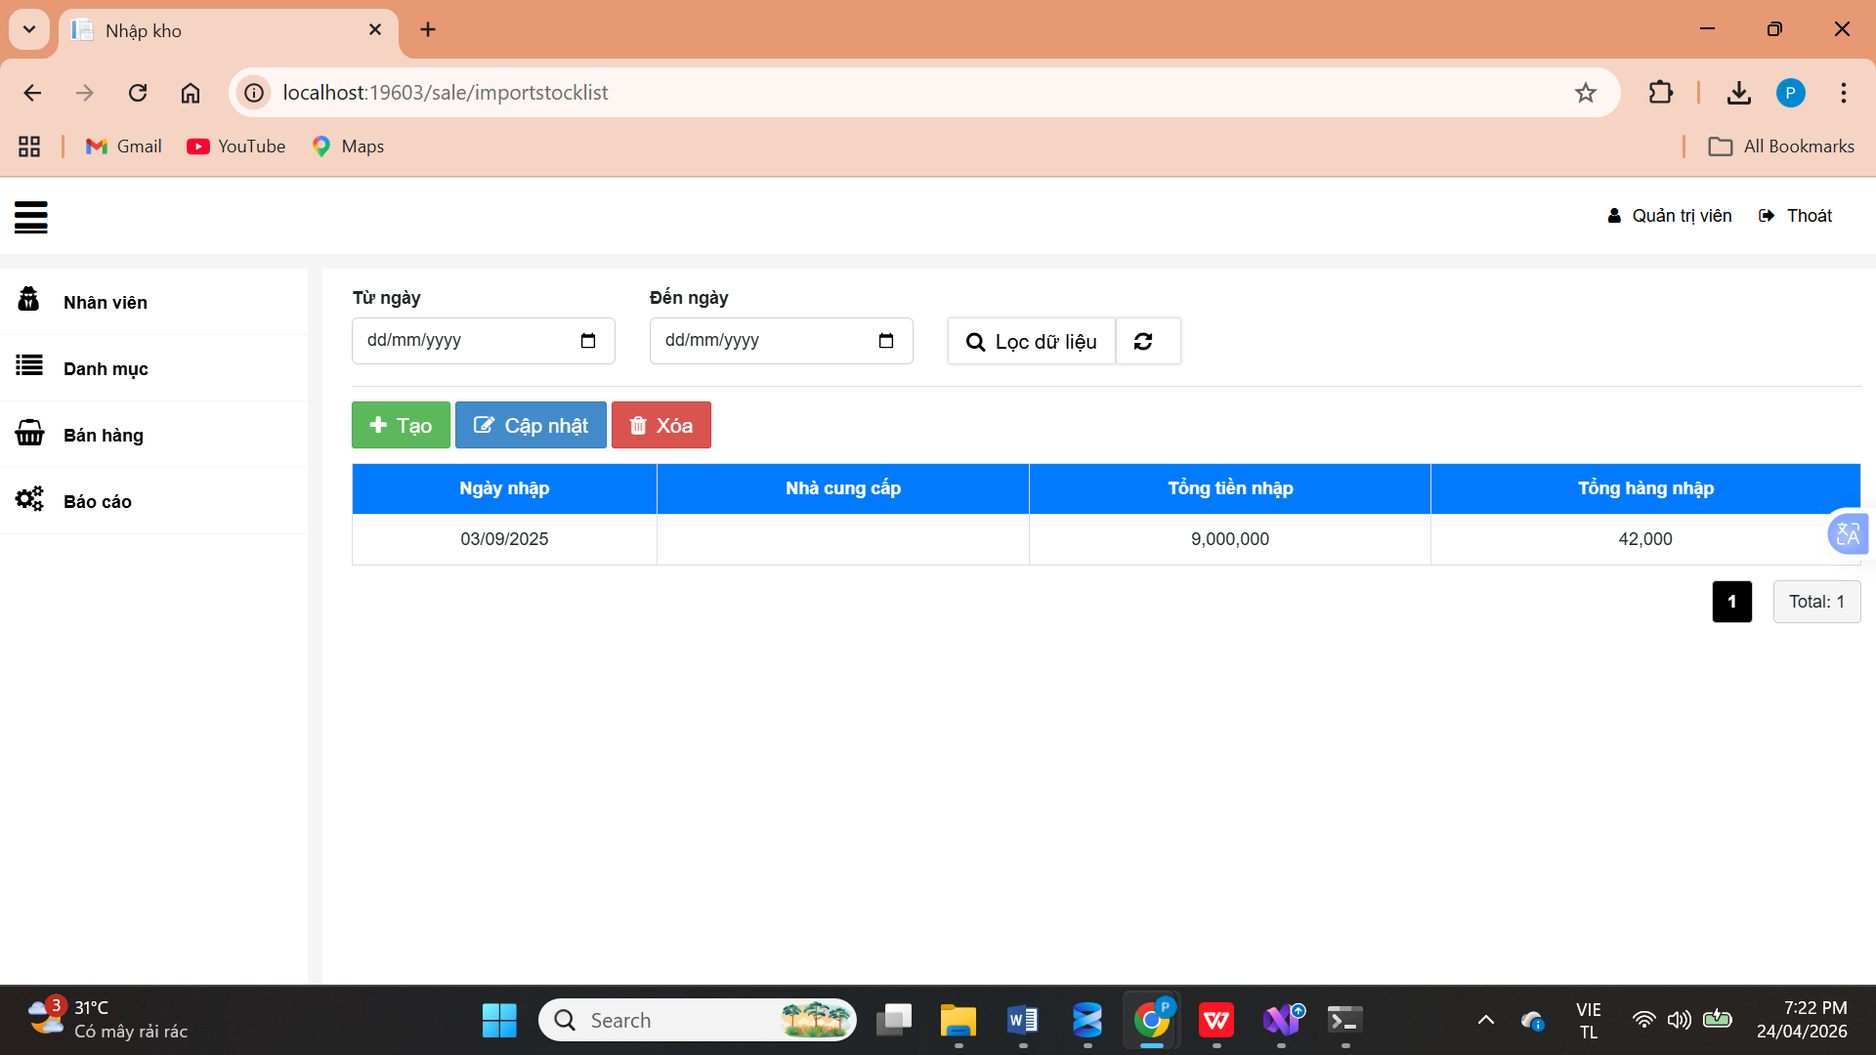
Hình 14. Giao diện quản lí nhập kho

3.6.5. Giao diện quản lí đơn hàng
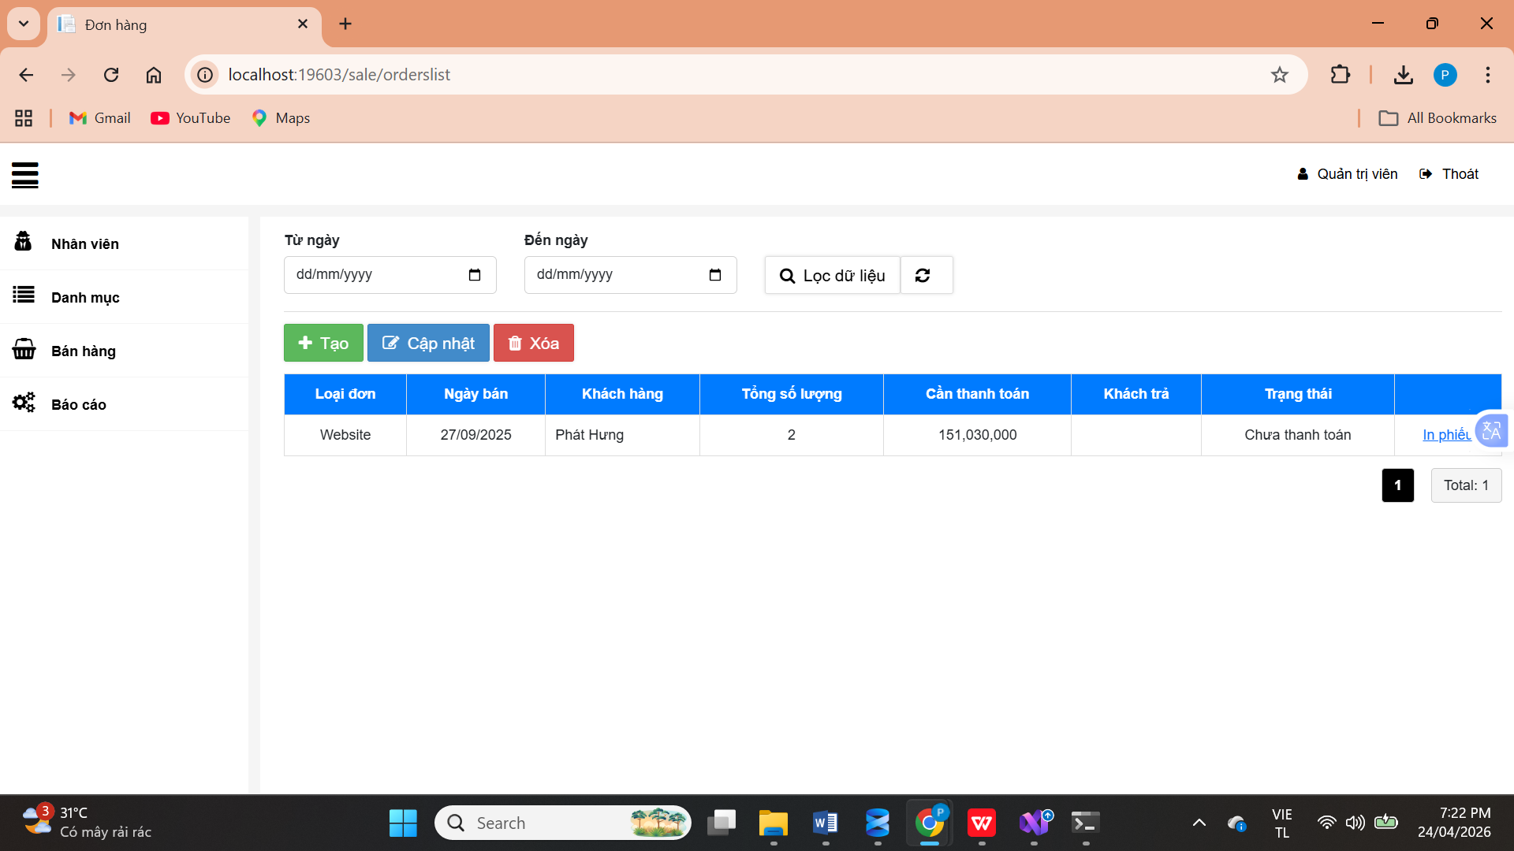
Hình 15. Giao diện quản lí đơn hàng

3.6.6. Giao diện thống kê tồn kho
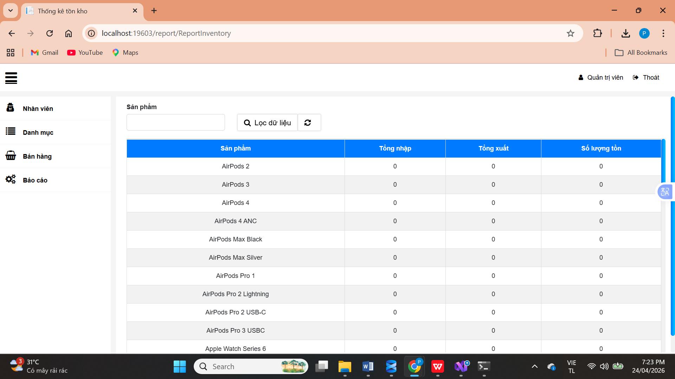
Hình 16. Giao diện thống kê tồn kho

3.6.7. Giao diện thống kê số lượng và doanh thu
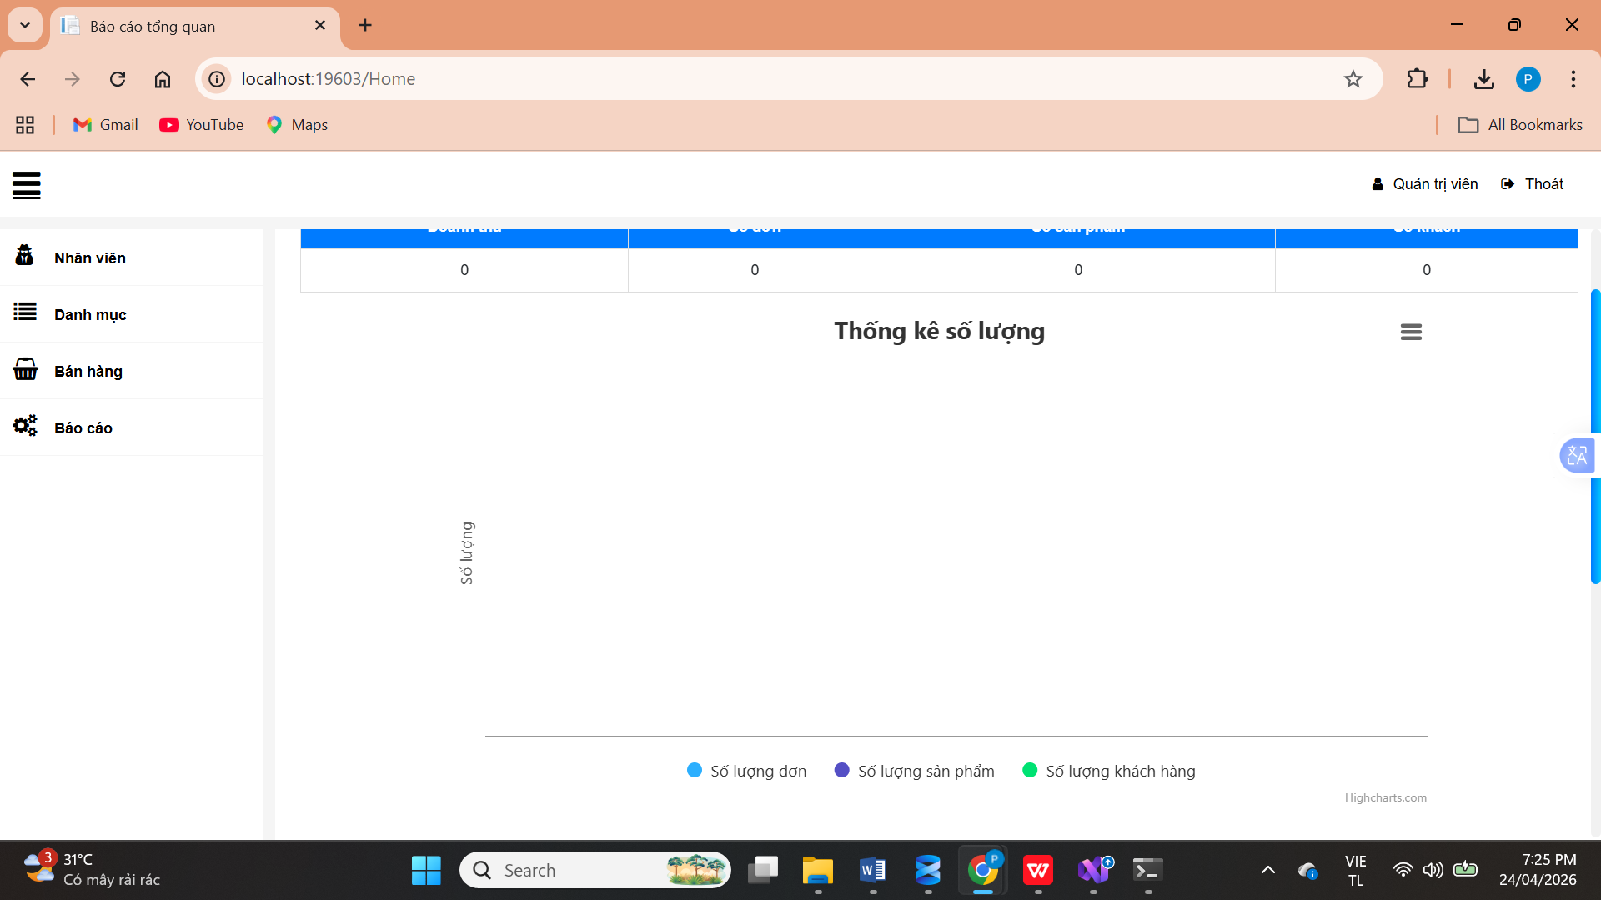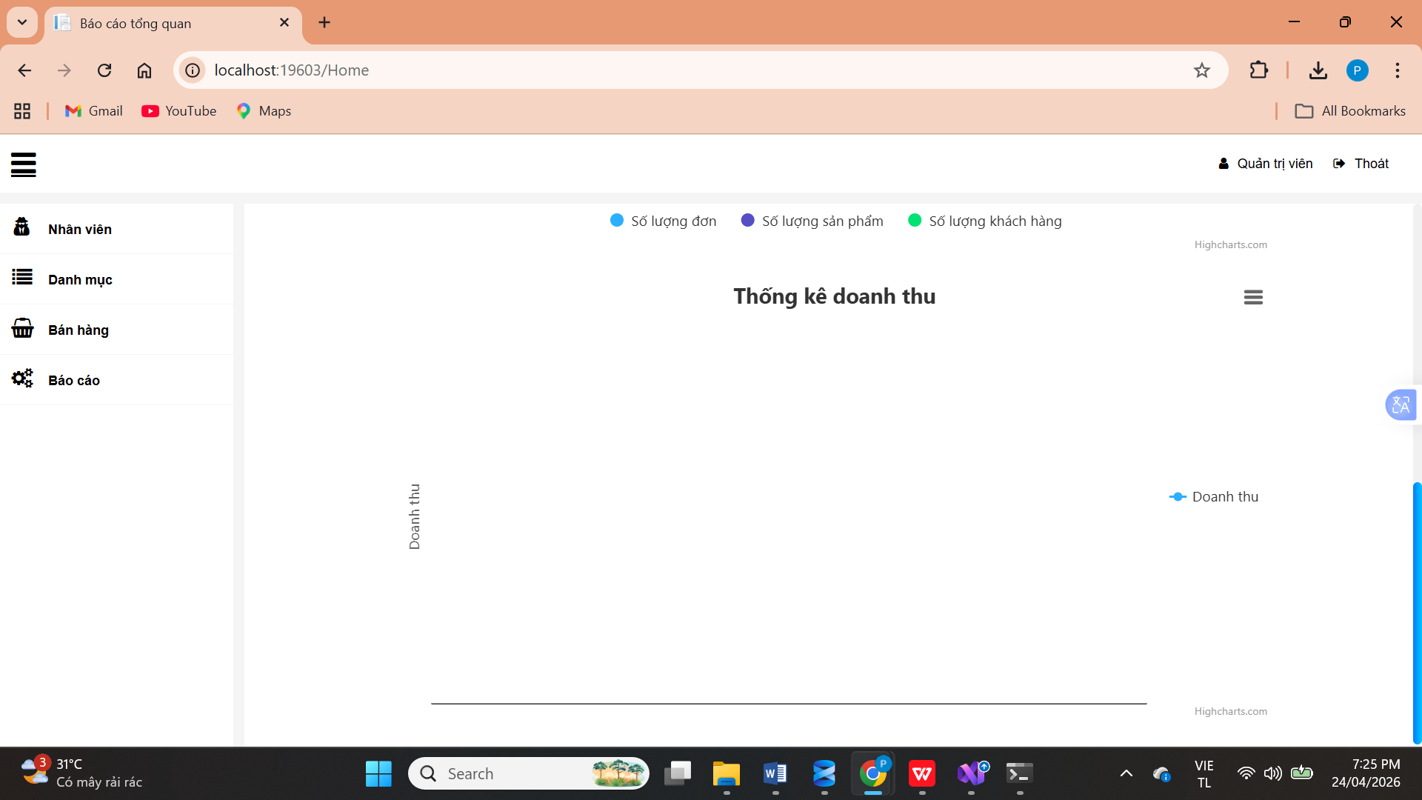
Hình 17. Giao diện thống kê số lượng và doanh thu

CHƯƠNG 4: KẾT LUẬN VÀ HƯỚNG PHÁT TRIỂN

4.1. Kết luận
Sau quá trình nghiên cứu, phân tích và xây dựng hệ thống website bán hàng, đề tài đã đạt được các kết quả chính như sau:
- Xây dựng được hệ thống web bán hàng với các chức năng cơ bản: quản lý sản phẩm, danh mục, đơn hàng, khách hàng và tài khoản.
- Thiết kế và triển khai cơ sở dữ liệu phù hợp với yêu cầu thực tế, đảm bảo tính nhất quán và khả năng mở rộng.
- Áp dụng mô hình kiến trúc 3 lớp (Presentation – Business Logic – Data Access) giúp hệ thống rõ ràng, dễ bảo trì.
- Xây dựng giao diện thân thiện, hỗ trợ người dùng trong việc tìm kiếm, lựa chọn và đặt hàng.
- Hoàn thiện các chức năng quản trị giúp admin dễ dàng quản lý và vận hành hệ thống.
- Hệ thống đáp ứng được các yêu cầu cơ bản của một website bán hàng và có thể triển khai trong thực tế ở quy mô nhỏ và vừa.

4.2. Hướng phát triển
Trong tương lai, hệ thống có thể được phát triển và nâng cấp theo các hướng sau:
- Tích hợp cổng thanh toán trực tuyến (VNPay, MoMo, PayPal…) để nâng cao trải nghiệm người dùng.
- Xây dựng chức năng giỏ hàng nâng cao và theo dõi trạng thái đơn hàng theo thời gian thực.
- Phát triển phiên bản mobile (Android/iOS) hoặc Progressive Web App (PWA).
- Tối ưu hiệu năng hệ thống và bảo mật dữ liệu người dùng.
- Ứng dụng trí tuệ nhân tạo (AI) để gợi ý sản phẩm phù hợp với người dùng.
- Mở rộng hệ thống quản lý kho và báo cáo thống kê chi tiết hơn.

DANH MỤC TÀI LIỆU THAM KHẢO
- Pro ASP.NET MVC 5
Tác giả: Adam Freeman
Nhà xuất bản: Apress
Nội dung: Hướng dẫn chi tiết xây dựng ứng dụng web với ASP.NET MVC.
- ASP.NET Core MVC in Action
Tác giả: Andrew Lock
Nhà xuất bản: Manning
Nội dung: Kiến trúc và triển khai ứng dụng ASP.NET Core MVC.
- SQL Server 2019 Database Design
Tác giả: Louis Davidson
Nhà xuất bản: Apress
Nội dung: Thiết kế cơ sở dữ liệu SQL Server chuyên sâu.
- Entity Framework Core in Action
Tác giả: Jon P Smith
Nhà xuất bản: Manning
Nội dung: Làm việc với Entity Framework trong .NET.
- Clean Architecture
Tác giả: Robert C. Martin
Nhà xuất bản: Prentice Hall
Nội dung: Nguyên tắc thiết kế hệ thống phần mềm hiện đại.
- Giáo trình Cơ sở dữ liệu
Nội dung: Kiến thức nền tảng về thiết kế và quản lý cơ sở dữ liệu.
- Phân tích thiết kế hệ thống thông tin
Nội dung: Phân tích yêu cầu, UML, Use Case, thiết kế hệ thống.
- Microsoft Learn
Link: https://learn.microsoft.com
Nội dung: Tài liệu chính thức về ASP.NET, SQL Server, Entity Framework.
- W3Schools
Link: https://www.w3schools.com
Nội dung: HTML, CSS, JavaScript cơ bản.
- Stack Overflow
Link: https://stackoverflow.com
Nội dung: Hỏi đáp và xử lý lỗi lập trình.

